La natura come ispirazione. Terra e Aqua di Alape
Con le superfici Terra e Aqua, versatili e innovative, Alape prende a modello la natura: Terra è caratterizzata da una finitura opaca e polverosa e da sottili sfumature di colore pastello. Aqua colpisce per la sua superficie simile al vetro e per le profonde e ricche tonalità di blu e verde.
Le superfici rappresentano l'interfaccia tra il corpo umano e il mondo materiale che lo circonda, avendo influenza diretta sul nostro benessere. Nello sviluppo delle superfici Terra e Aqua, Alape si è quindi concentrata sul crescente bisogno di naturalezza in tutti i nostri spazi abitativi. I colori e le forme naturali garantiscono familiarità e comfort anche nel bagno, rendendolo un luogo di benessere per il corpo e per l'anima. L'ispirazione per le due superfici è venuta direttamente dalla natura: i mondi acquatici dell'oceano e la texture e i colori naturali della pietra.
Con Terra, Alape ha sviluppato una superficie che ricorda i minerali: la finitura opaca, simile alla polvere, evoca associazioni con le particelle minerali più fini. Già prima di toccarla, si percepisce la sensazione di morbidezza e calore. La gamma di sfumature di grigio delle quattro versioni di colore Nordic Matt, Oyster Matt, Silk Matt e Gravel Matt supporta questa impressione sensuale e piacevolmente morbida. Grazie alla loro naturalezza, le diverse varianti di colore consentono sia l'armonia che la dominanza reciproca con i materiali circostanti.
Aqua, invece, è caratterizzata da una profondità visiva altrimenti nota solo al vetro. La struttura superficiale, delicatamente scintillante, è unica: la sua sfumatura di colore varia leggermente ogni volta, rendendo unici i singoli lavabi. La percezione del colore dipende anche dai materiali utilizzati nell'ambiente circostante e dalla rispettiva situazione di illuminazione. Aqua è disponibile nelle tre sfumature di colore Deep Blue, Deep Green e Deep Indigo, che si ispirano strettamente ai mondi cromatici degli oceani.
La produzione delle due varianti di superficie si rivela estremamente impegnativa. La smaltatura di Terra e Aqua richiede calma e attenzione: la smaltatura con colori opachi, come nel caso di Terra, richiede molto tempo, e anche la composizione e la produzione della barbottina di smalto rappresentano una sfida. Con Aqua, il caratteristico effetto di profondità viene creato durante il processo di produzione aggiungendo una certa quantità di smalto trasparente allo smalto, che ha uno spessore massimo di 0,3 mm.
Con Aqua e Terra, Alape non solo sottolinea la propria competenza e pluriennale esperienza nel campo degli smalti, ma arricchisce anche la gamma di prodotti esistenti. Il DNA tradizionale dell'azienda viene così sottolineato con ancora più forza: chiaro, preciso, innovativo.

La natura come ispirazione. Terra e Aqua di Alape
Aqua colpisce per la sua profondità visiva, altrimenti nota solo al vetro. La struttura superficiale, delicatamente scintillante, è unica.
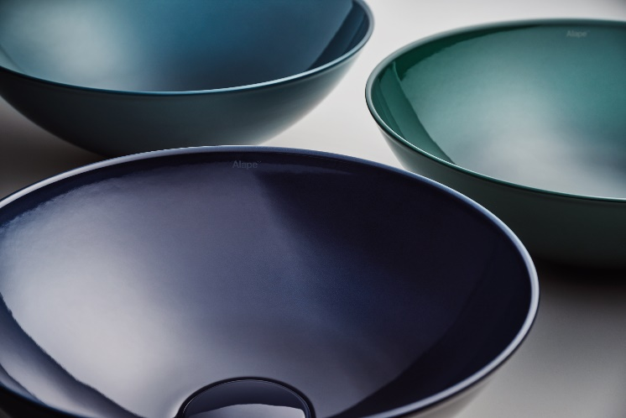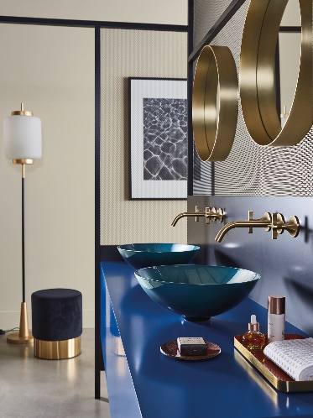
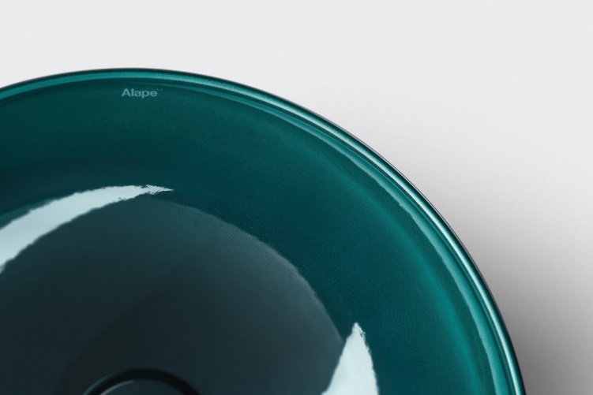
Alape_Aqua
Con Terra, Alape ha sviluppato una superficie che ricorda i minerali: la finitura opaca, simile alla polvere, evoca associazioni con le particelle minerali più fini. Già prima di toccarla, si percepisce la sensazione di morbidezza e calore.

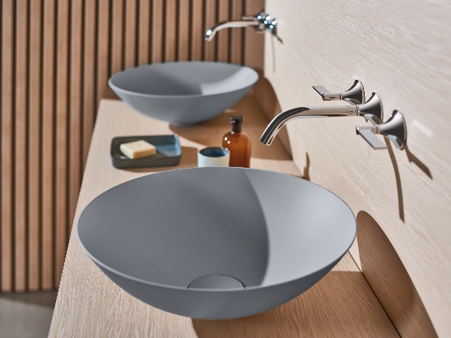 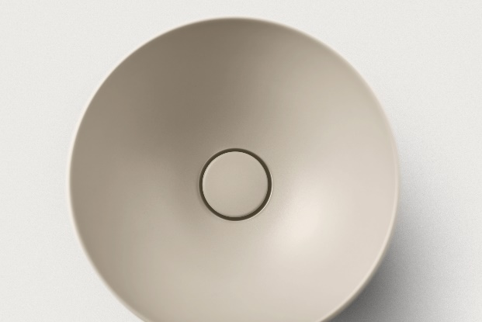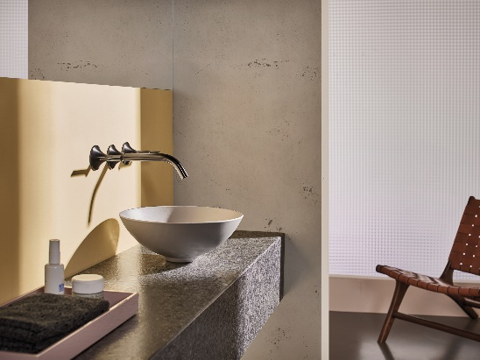 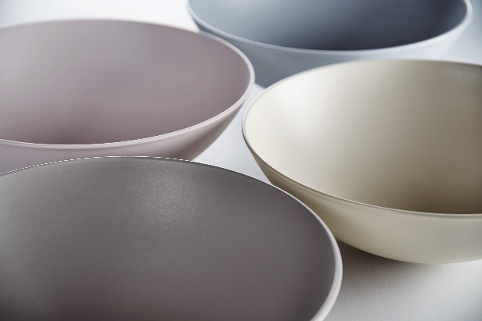
Alape_Terra
Copyright © Alape GmbH

Informazioni su Alape
Alape è stata fondata nel 1896 da Adolf Lamprecht a Penig come azienda di prodotti smaltati. Oggi l'azienda impiega circa 100 persone in due stabilimenti di produzione a Goslar e produce soluzioni estetiche per lavabi. Come produttore, Alape è sinonimo di standard di qualità tecnica e funzionale e di design stimolante. L'acciaio smaltato, in combinazione con altri materiali di alta qualità, consente ad Alape di creare un design individuale per un ambiente caratterizzato dagli interni. Alape fa parte del gruppo spagnolo Roca dall'ottobre 2023.
alape.com
Contatto stampa:
GeSK
Gabriele von Molitor
alape@gesk.berlin
Tel: +49 30 217 50 460
Alape
Marketing
marketing@alape.com
Tel. +49 5321 558-139

